Нелегальный оборот алкогольной продукции: ответственность, действия при обнаружении

Поддельный алкоголь стоит дешевле, поэтому его чаще и покупают. При производстве алкогольной продукции нормы безопасности и гигиены никто не соблюдает. Потребление даже небольшого количества контрафактной продукции опасно для человека.
Поддельный товар содержит метиловый, или древесный спирт, который является страшным ядом для организма. Люди от него погибают или становятся инвалидами. Опасные вещества повреждают центральную нервную систему – сетчатку глаза и зрительный нерв. Такое воздействие вызывает потерю зрения, тяжелые отравления, отказывают внутренние органы.
Сейчас на смартфон можно закачать специальные программы для сканирования алкоголя и лекарств. Но визуальным осмотром пренебрегать не стоит.
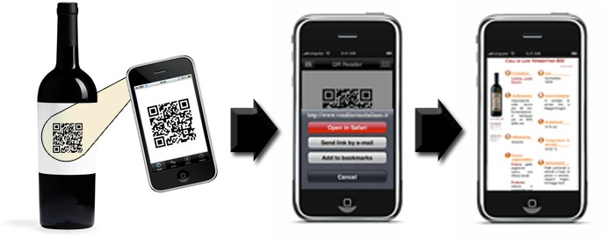
Если Вам стали известны факты безлицензионной деятельности хозяйствующих субъектов по реализации алкогольной и иной спиртосодержащей продукции, а также о случаях ее продажи с признаками фальсификации, контрафактности или в недоброкачественном исполнении Вы можете обратиться в местную Администрацию, в полицию или Роспотребнадзор.
Существует уголовная ответственность за торговлю контрафактным алкоголем и административная. Наказание грозит за реализацию, производство, перевозку продукции, подделку акцизных марок.
Убедительно рекомендуем быть осторожными: покупать алкоголь только в специализированных торговых точках, внимательно осматривать этикетки и саму бутылку, не гнаться за слишком дешевой продукцией.

